今日动态
3月9日 星期二 阴天
语言：一粒种子的旅行
《一粒种子的旅行》是一则生动有趣的故事，当我们人类想作长途旅行时，可以乘坐火车、汽车甚至飞机；想作短途旅行时，可以骑自行车或者直接步行。而这一切办法，植物都没有。尽管如此，我们还是能在一些最不可思议的地方发现它们，比如石头缝里、广场的角落里，或是高高的房顶上……它们究竟是怎样到达这些地方的呢？难道植物也会旅行，也可以翻山越岭？其实，植物本身并不会旅行，但是，它们会把自己的种子送上旅途。一些种子乘着风飞向四方，一些则随着吃掉它们的动物长途跋涉。种子在哪里停下来，就会在哪里长出新的植物。在这《一粒种子的旅行》里，就让我们跟着种子们一起去冒险吧……活动中能倾听故事，能初步了解植物的不同传播方式，能让幼儿产生继续探究其他植物种子旅行的兴趣的幼儿有：黄宇晗、杨轩、刘俊屹、凤一帆、魏凯文、胡宇航、陶俊楠、芮楷同、陈子齐、顾泽睿、邹宗霖、江亦晗、夏墨、曹浩宸、周梓潼、杨埼、万佳媱、丁晗煊、潘越、岳语晨、陆榆禾、于静蕾、刘淑雅、徐芯雅、姜睿夕、于霈琳、王钰涵、李宥洁、商若馨、刘语煊、黄俊哲。

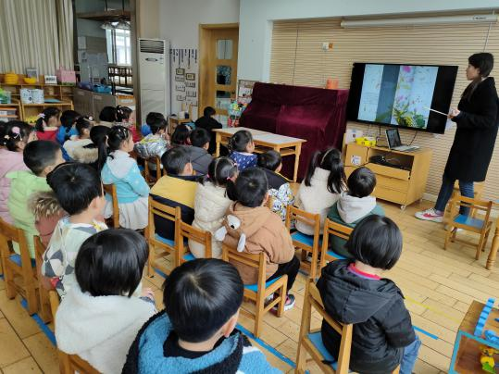
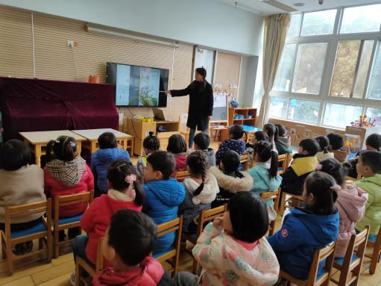

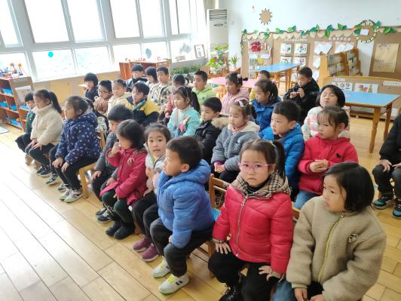
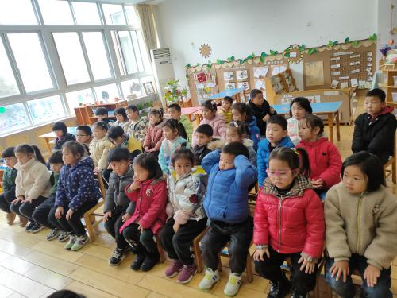

请您配合：今天学习了好听的绘本故事《一粒种子的旅行》大家回家吧这个好听的故事说给爸爸妈妈听一听吧。

